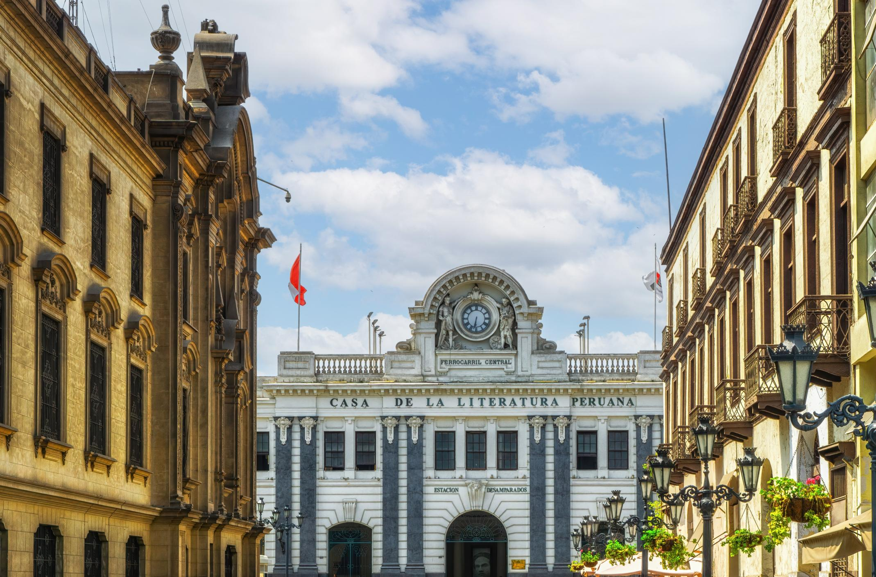

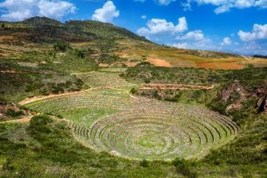



WWW.CIELOSABIERTOS.COM.CO
RNT: 11550



Viví una experiencia única recorriendo dos de los destinos más fascinantes del Perú. Comenzá en Lima, la capital gastronómica de Sudamérica, donde la historia colonial y la modernidad conviven frente al mar. Luego, volá a Cusco, antigua capital del Imperio Inca, para caminar por calles llenas de leyendas y energía andina. Explorá el mágico Valle Sagrado, rodeado de imponentes montañas, pueblos tradicionales y sitios arqueológicos que aún conservan el legado vivo de los incas.
PERÚ ESPECIAL
Salidas Diarias
Servicios Incluidos:
- 2 noches en Lima
- 1 noche en Cusco
- 1 noche en Urubamba
- 1 noche en Cusco
- Traslado privado desde el aeropuerto de Lima a su hotel con un representante
- Tour compartido de medio día en Lima a Casa Aliaga, Catedral y Museo Larco
- Traslado privado desde su hotel al aeropuerto de Lima con chofer trasladista
- Traslado privado desde el aeropuerto de Cusco a su hotel con un representante
- Tour compartido de medio día en Cusco a Coricancha, Catedral, Sacsayhuamán, Qenqo, Puca Pucara y Tambomachay
- Boleto Turístico Completo de Cusco (BTC total)
- Tour compartido de día completo a Chinchero, el Museo Vivo de Yucay y Ollantaytambo desde/hasta Cusco
- Traslado compartido desde su hotel en Urubamba (Valle Sagrado) a la estación de Ollantaytambo con un representante
- Tren Voyager de ida y 360° de retorno desde/hasta la estación de Ollantaytambo
- Tour compartido a Machu Picchu con guía de sitio
- Almuerzo menú en el Café Inkaterra
- Traslado compartido desde la estación de Ollantaytambo hasta su hotel en Cusco
- Traslado privado desde su hotel al aeropuerto de Cusco con un representante
Servicios no Incluidos:
- Bebidas alcohólicas y no alcohólicas durante las comidas.
- Comidas no mencionadas en el itinerario.
- Early check-in y late check-out.
- Propinas.
- Seguro de viaje (tarjeta de asistencia médica, consulte con su asesor).
- Tiquete aéreos nacionales e internacionales. e impuestos tasas o contribuciones que los graven tales como: IVA, tasa aeroportuaria, impuestos de combustible, tarifa administrativa, impuestos de aeropuertos y salida de los países de origen y destino, otros cargos (sujetos a cambio).
- Extras en los hoteles como: servicio telefónico, lavandería, etc.
- Cualquier gasto no especifico en el programa.
- Suplemento cena navidad y fin de año, consulte con su asesor.
- Pagos en pesos TRM + 2% por cargo administrativo más IVA, pago en USD se adicionará 2% por Cargo Administrativo más IVA
Itinerario:
DÍA 1 | Llegada a Lima
A su llegada al Aeropuerto Internacional Jorge Chávez, será recibido por nuestro representante y trasladado al hotel seleccionado para su alojamiento.
Una noche de alojamiento en Lima en hotel seleccionado.
DÍA 2 | Lima | City Tour y Museo Larco
Nuestro guía lo recogerá en su hotel para iniciar un fascinante recorrido por el Centro Histórico de Lima, declarado Patrimonio de la Humanidad por la UNESCO.
Comenzará con la Casa Aliaga, una joya arquitectónica con más de cinco siglos de historia, considerada la residencia colonial más antigua de América. Continuará hacia la Plaza Mayor, donde visitará la majestuosa Catedral de Lima.
Luego se dirigirá al Museo Larco, ubicado en el tradicional distrito de Pueblo Libre. Este museo alberga una destacada colección de piezas prehispánicas de oro y plata, además de su famosa muestra de arte erótico. Aquí podrá sumergirse en más de 5.000 años de historia del antiguo Perú.
Este tour se realiza en servicio compartido. La ventana de recogida es de 30 minutos desde la hora programada de inicio.
Incluye desayuno.
Una noche de alojamiento en Lima en hotel seleccionado.
DÍA 3 | Lima – Cusco | City Tour y sitios arqueológicos cercanos
A la hora indicada, traslado desde el hotel al Aeropuerto Internacional Jorge Chávez para abordar su vuelo doméstico hacia Cusco.
A su llegada al Aeropuerto Internacional Alejandro Velasco Astete, será asistido y trasladado al hotel seleccionado.
Por la tarde, disfrutará de una visita guiada por la mágica ciudad de Cusco, antigua capital del Imperio Inca.
El recorrido incluye el Convento de Santo Domingo, construido sobre el legendario templo del Coricancha, la Catedral Basílica de la Virgen de la Asunción, y los principales sitios arqueológicos de los alrededores: Sacsayhuamán, Qenqo, Puca Pucará y Tambomachay.
El tour se realiza en servicio compartido y el horario de salida puede variar hasta 30 minutos.
El Boleto Turístico del Cusco (BTC) está incluido y permite el ingreso a 16 atractivos de Cusco y el Valle Sagrado.
Incluye desayuno.
Una noche de alojamiento en Cusco en hotel seleccionado.
DÍA 4 | Cusco – Valle Sagrado | Chinchero, Ollantaytambo & Museo Vivo de Yucay
Por la mañana, salida hacia el pintoresco pueblo de Chinchero, donde visitará sus impresionantes andenes agrícolas y su iglesia del siglo XVII, edificada sobre un antiguo palacio inca.
Luego, disfrutará de una parada panorámica con vistas espectaculares del Valle Sagrado de los Incas.
Continuará hacia el Museo Vivo de Yucay, donde podrá observar la elaboración de textiles, cerámica y platería mediante técnicas ancestrales.
Posteriormente, degustará un almuerzo típico en el Valle Sagrado y visitará la imponente Fortaleza de Ollantaytambo, uno de los centros ceremoniales y agrícolas más importantes del mundo inca.
Tour en servicio compartido con una ventana de recogida de 30 minutos.
Los domingos, las visitas incluyen el mercado artesanal de Chinchero.
Incluye desayuno y almuerzo.
Una noche de alojamiento en Urubamba en hotel seleccionado.
DÍA 5 | Valle Sagrado – Machu Picchu – Cusco
A primera hora, traslado compartido desde su hotel en Urubamba hacia la estación de tren de Ollantaytambo, para abordar el tren Voyager de Inca Rail con destino a Aguas Calientes (Machu Picchu Pueblo).
A su llegada, será asistido para continuar en autobús hacia la Ciudadela de Machu Picchu, una de las Nuevas Siete Maravillas del Mundo y Patrimonio de la Humanidad por la UNESCO. Este asombroso sitio arqueológico, enclavado entre montañas y nubes, fue un santuario y residencia del Inca Pachacútec.
Después de su visita guiada, retornará en bus a Aguas Calientes para disfrutar de un almuerzo menú en el Café Inkaterra, un restaurante de cocina andina contemporánea con una hermosa vista al río Vilcanota.
Posteriormente, abordará el tren 360° de Inca Rail para su regreso a Ollantaytambo, donde un transporte compartido lo llevará hasta su hotel en Cusco.
Traslados y trenes en servicio compartido, con ventanas de espera de hasta 30 minutos.
Se recomienda confirmar su reserva con anticipación debido al aforo limitado de Machu Picchu.
Puede consultar los circuitos disponibles aquí: https://acortar.link/8KNxRF.
Incluye desayuno y almuerzo.
Una noche de alojamiento en Cusco en hotel seleccionado.
DÍA 6 | Cusco | Salida
A la hora indicada, traslado al Aeropuerto Internacional Alejandro Velasco Astete para abordar su vuelo doméstico de regreso a Lima.
Incluye desayuno.

Tarifas: *Nota: Tarifas sujetas a disponibilidad y cambios sin previo aviso
* Tarifas por persona en USD.
2025
Categoría | Sencilla | Doble | Triple | Niño 6-10 años
Turista
Enero 02 - Diciembre 20/ 2025 | 1135 | 864 | 831 | 651
Turista Superior
Enero 02 - Diciembre 20/ 2025 | 1195 | 891 | 843 | 671
Primera
Enero 02 - Diciembre 20/ 2025 | 1336 | 952 | 895 | 716
Primera Superior
Enero 02 - Diciembre 20/ 2025 | 1477 | 1039 | 985 | 780
Lujo
Enero 02 - Diciembre 20/ 2025 | 2060 | 1328 | 1401 | 999

2026
Categoría | Sencilla | Doble | Triple | Niño 6-10 años
Turista
Enero 02 - Diciembre 20/ 2026 | 1180 | 895 | 857 | 673
Turista Superior
Enero 02 - Diciembre 20/ 2026 | 1240 | 915 | 896 | 688
Primera
Enero 02 - Diciembre 20/ 2026 | 1335 | 957 | 940 | 720
Primera Superior
Enero 02 - Diciembre 20/ 2026 | 1503 | 1067 | 1013 | 803
Lujo
Enero 02 - Diciembre 20/ 2026 | 2213 | 1403 | 1353 | 1053
Notas Importantes:
- Pagos en pesos TRM + 2% por cargo administrativo más IVA, pago en USD se adicionará 2% por Cargo Administrativo más IVA.
- Ropa y Calzado Sport.
- Cámara fotográfica.
Políticas de Cancelación:
- Luego de confirmada la reserva cualquier cancelación hasta faltando 15 días para el viaje aplica penalidad del 10% sobre el total de la reserva.
- Temporada Alta, Cancelaciones con 31 días antes aplicara penalidad del 100% sobre el total de la reserva para aquellas cancelaciones con 30 días antes del viaje.
- Cancelaciones con 14 días antes de la fecha de viaje en temporada baja, aplica penalidad del 100%.
- No presentación: En caso de no presentación del viajero en los hoteles reservados se cobrará un 10% de gastos administrativos de la agencia, cargo de 3 noches de alojamiento, el valor del traslado de llegada, la tarjeta de asistencia médica no es reembolsable.

Cláusula de Responsabilidad:
Agencia de Viajes Cielos Abiertos, está sujeta al régimen de responsabilidad que establece la Ley 300/96 y D.R. 1075/97 Decreto 2438 de 2010 y las normas que los modifiquen, adicionen o reformen. Tarifas sujetas a cambio, disponibilidad y vigencia sin previo aviso. Aplican restricciones y condiciones para cada tarifa publicada según su vigencia. No incluye gastos no especificados en los programas. Tarifas hoteleras en habitación doble. En la fecha de compra se aplican a la tarifa neta publicada los impuestos y tasas vigentes de ley no incluidos. No reembolsables, no transferible, no endosable, no revisable. Los impuestos, tasas y contribuciones que afecten las tarifas aéreas, hoteleras y demás servicios ofrecidos por Cielos Abiertos SAS. Pueden sufrir variación en cualquier momento por disposición de Gobierno Nacional. El pasajero será informado de las demás condiciones y alteraciones en los teléfonos publicados, en nuestra página web o al efectuar la compra. ""La explotación y el abuso sexual de menores de edad es sancionada con pena privativa de la libertad, de conformidad con lo previsto en la Ley 679 de 2001." Las políticas de reembolso de los servicios no prestados en razón a situaciones de fuerza mayor o caso fortuito, acción u omisión de terceros o del pasajero, no atribuibles a la agencia de viajes, antes o durante el viaje, que puedan ser objeto de devolución, serán definidas por cada operador y las mismas serán confirmadas al usuario una vez se reserven y expidan los documentos de viaje, así como los porcentajes de penalidades o deducciones a que hubiere lugar. Agencia de Viajes Cielos Abiertos SAS., no es responsable solidario por las sumas solicitadas en reembolso. Los reembolsos a que hubiere lugar se realizarán dentro de los 30 días calendarios siguientes a la solicitud. No obstante, en caso de que el trámite tome más tiempo por causas ajenas a Agencia de Viajes Cielos Abiertos SAS., ésta no reconocerá ningún interés sobre las sumas a reembolsar. El porcentaje de reembolso dependerá de las condiciones del proveedor y de los gastos de administración de la agencia. La agencia no asume responsabilidad frente al usuario o viajero en caso de fuerza mayor o caso fortuito antes o durante el viaje por eventos tales como: (accidentes, huelgas, asonadas, terremotos, factores climáticos o naturales, condiciones de seguridad, factores políticos, negación de permisos de ingreso, asuntos de salubridad, entre otros), o simplemente con el fin de garantizar el éxito del plan, el operador y/o la agencia podrán modificar, reemplazar o cancelar itinerarios, fechas, vuelos, hoteles, servicios opcionales, lo cual es desde ahora aceptado por el pasajero al momento de adquirir los servicios. En caso de requerirse visa, Agencia de Viajes Cielos Abiertos SAS., prestará la asesoría del caso, siendo de la exclusiva autonomía de la autoridad consular, todo lo relativo al trámite, los documentos solicitados, el estudio, costos, duración del trámite y la aprobación o rechazo. En caso de negativa de visa, no habrá lugar a reembolso de las sumas pagadas por el solicitante. En todo caso será de la exclusiva responsabilidad del pasajero, el trámite y cumplimiento de los requisitos informados. En las condiciones específicas de cada plan se definirá la forma de pago y plazo. El valor y forma de pago de los depósitos o anticipos, boletas, reservaciones de eventos deportivos y culturales, ferias, exposiciones y similares, se sujetarán a las condiciones del organizador de tales eventos, los cuales se informarán al momento de la compra. El pasajero será el exclusivo responsable de la custodia de su equipaje y documentos de viaje. Agencia de Viajes Cielos Abiertos SAS., podrá orientar al pasajero en los eventos de extravío de su equipaje o documentos de viaje, sin embargo, en ninguna circunstancia, responderá por el extravío, daño, deterioro o pérdida de dichos elementos. Agencia de Viajes Cielos Abiertos SAS., le informará al pasajero las restricciones que establezcan las aerolíneas en cuanto a prohibiciones, peso máximo y número de piezas por pasajero, personas permitidas en los atractivos o sitios turísticos, limitaciones o impedimentos de acceso por cupo máximo. No obstante, será de la exclusiva responsabilidad del pasajero el cumplimiento de dichas políticas, las cuales podrán variar por disposición de las empresas de transporte o del prestador de los servicios. Toda la información adicional relativa a vigencias, condiciones, impuestos de salida de Colombia y en el exterior, tasas, cargos y demás pagos obligatorios, medidas de salud preventivas del destino, servicios de asistencia deben ser consultados con el asesor de viajes o en la página web www.cielosabiertos.com al momento de realizar la reserva, así mismo serán informados al pasajero en los documentos de viaje, según las características que apliquen a cada uno. Todos los precios, tarifas, impuestos, tasas o contribuciones, presentados en este boletín o cotización están sujetos a cambio, disponibilidad y vigencia sin previo aviso, los cuales deben ser asumidos por el pasajero al momento de la expedición de los documentos de viaje. Aplican restricciones y condiciones para cada tarifa publicada según su vigencia. Las tarifas hoteleras dependen de la acomodación seleccionada. Las políticas de cancelación, penalidades, restricciones y condiciones particulares del paquete serán informadas al pasajero al momento de la expedición de los documentos de viaje. El cliente declara que conoce y acepta en su integridad estas condiciones, las cuales constituyen el acuerdo único, total y excluyente de cualquier pacto o disposición legal en contrario, acerca de los términos, condiciones y restricciones de los servicios contratados." RNT AGENCIA DE VIAJES AGOORISTA No. 11559 / RNT AGENCIA DE VIAJES OPERADORA No. 19168 / RNT A.
- PARA MÁS INFORMACIÓN:
cotizacionescielos@cielosabiertos.com.co
601 593 80 60 opción 1
WWW.CIELOSABIERTOS.COM.CO

